**2. Màn hình đăng nhập**

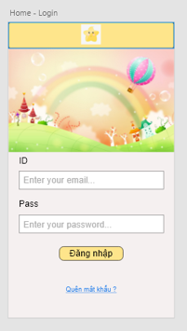

***Admin&Teacher&Parent:***

|  |  |  |  |  |
| --- | --- | --- | --- | --- |
| Tên | Kiểu | Nguồn dữ liệu | Mặc định | Mô tả/Ghi chú |
| Màn hình đăng nhập | Màn hình |  |  | Màn hình |
| Tài khoản | TextView |  |  |  |
| Mật khẩu | TextView |  |  |  |
| Đăng nhập | Button |  |  | Kiểm tra thông tin đăng nhập. Nếu thông tin chính xác, mở MH chờ |
| Quên mật khẩu | Label |  |  | Mở MH quên mật khẩu |

**3. Màn hình đổi mật khẩu**

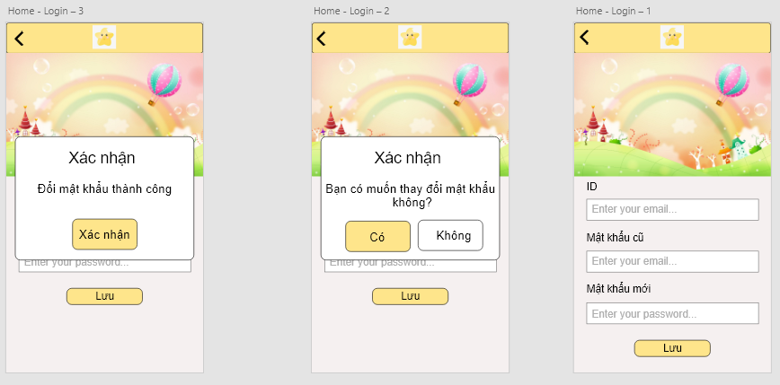

***Admin&Teacher&Parent:***

|  |  |  |  |  |
| --- | --- | --- | --- | --- |
| Tên | Kiểu | Nguồn dữ liệu | Mặc định | Mô tả/Ghi chú |
| Màn hình đổi mật khẩu | Màn hình |  |  | Màn hình |
| Tài khoản | TextView |  |  |  |
| Mật khẩu cũ | TextView |  |  |  |
| Mật khẩu mới | TextView |  |  |  |
| Lưu | Button |  |  | Mở Dialog xác nhận |
| Dialog xác nhận | Controller |  |  |  |
| Có | Button |  |  | Xác nhận muốn đổi mật khẩu. Đổi mật khẩu và chuyển sang dialog kết quả |
| Không | Button |  |  | Xác nhận không muốn đổi mật khẩu, tắt dialog |
| Dialog kết quả | Controller |  |  | Thông báo kết quả việc đổi mật khẩu |
| Xác nhận | Button |  |  | Tắt dialog kết quả |

**4. Màn hình chờ**

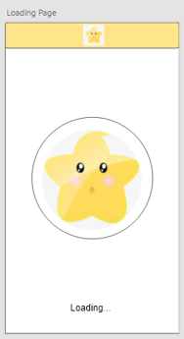

***Admin&Teacher&Parent:***

|  |  |  |  |  |
| --- | --- | --- | --- | --- |
| Tên | Kiểu | Nguồn dữ liệu | Mặc định | Mô tả/Ghi chú |
| Màn hình chờ | Màn hình |  |  | Màn hình sẽ chuyển đến MH trang chủ sau khi việc lấy thông tin người dùng từ CSDL hoàn tất |
| Logo | ImageView |  |  |  |

**5. Màn hình trang chủ**

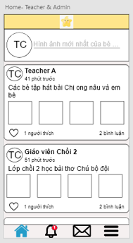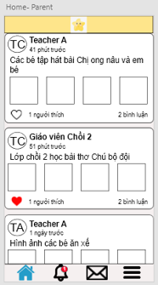

***Admin&Teacher:***

|  |  |  |  |  |
| --- | --- | --- | --- | --- |
| Tên | Kiểu | Nguồn dữ liệu | Mặc định | Mô tả/Ghi chú |
| Màn hình trang chủ | Màn hình |  |  | Màn hình (click trang chủ icon ở navigation bar) |
| Vùng đăng bài | View |  |  | Chứa hình ảnh đại diện của người dùng và vùng nhập bài đăng, nhấn vào chuyển sang MH đăng bài |
| Hình ảnh đại diện cá nhân | ImageView | CSDL |  |  |
| Bài đăng mới | TextView |  |  |  |
| Dòng bài đăng | TableView | CSDL |  | Hiển thị các bài đăng của các người dùng |
| Vùng 1 bài post | TableRow |  |  | Chứa hình ảnh đại diện và nội dung bài đăng của các người dùng |
| Hình ảnh đại diện người đăng | ImageView | CSDL |  | Hiển thị hình ảnh đại diện của chủ bài đăng |
| Tên người đăng | Label | CSDL |  | Hiển thị tên của chủ bài đăng |
| Thời gian đăng | Label | CSDL |  | Hiển thị thời gian của bài đăng |
| Nội dung đăng | Label | CSDL |  | Hiển thị nội dung của bài đăng |
| Hình ảnh bài đăng | ImageView | CSDL |  | Hiển thị hình ảnh của bài đăng |
| Tim | Button |  |  | Hiển thị trạng thái yêu thích của người dùng với bài đăng, đổi màu khi đã thích. |
| Số lượng yêu thích | TextView | CSDL |  | Hiển thị số lượng yêu thích của bài đăng |
| Số lượng bình luận | TextView | CSDL |  | Hiển thị số lượng của bình luận, sẽ chuyển đến MH bình luận khi nhấn vào. |

***Parent:***

|  |  |  |  |  |
| --- | --- | --- | --- | --- |
| Tên | Kiểu | Nguồn dữ liệu | Mặc định | Mô tả/Ghi chú |
| Màn hình trang chủ | Màn hình |  |  | Màn hình (click trang chủ icon ở navigation bar) |
| Dòng bài đăng | TableView | CSDL |  | Hiển thị các bài đăng của các người dùng |
| Vùng 1 bài post | TableRow |  |  | Chứa hình ảnh đại diện và nội dung bài đăng của các người dùng |
| Hình ảnh đại diện người đăng | ImageView | CSDL |  | Hiển thị hình ảnh đại diện của chủ bài đăng |
| Tên người đăng | Label | CSDL |  | Hiển thị tên của chủ bài đăng |
| Thời gian đăng | Label | CSDL |  | Hiển thị thời gian của bài đăng |
| Nội dung đăng | Label | CSDL |  | Hiển thị nội dung của bài đăng |
| Hình ảnh bài đăng | ImageView | CSDL |  | Hiển thị hình ảnh của bài đăng |
| Tim | Button |  |  | Hiển thị trạng thái yêu thích của người dùng với bài đăng, đổi màu khi đã thích. |
| Số lượng yêu thích | TextView | CSDL |  | Hiển thị số lượng yêu thích của bài đăng |
| Số lượng bình luận | TextView | CSDL |  | Hiển thị số lượng yêu thích của bình luận, sẽ chuyển đến MH bình luận khi nhấn vào. |

**6. Màn hình bình luận**

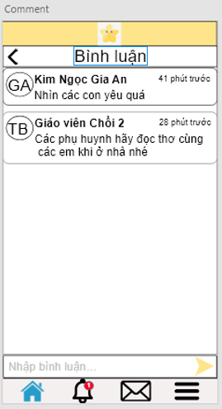

***Parent & Teacher:***

|  |  |  |  |  |
| --- | --- | --- | --- | --- |
| Tên | Kiểu | Nguồn dữ liệu | Mặc định | Mô tả/Ghi chú |
| Màn hình bình luận | Màn hình |  |  | Màn hình |
| Dòng bình luận | TableView | CSDL |  | Hiển thị các bình luận của các người dùng |
| Vùng 1 bình luận | TableRow |  |  | Chứa các thông tin của bình luận và thông tin người dùng bình luận |
| Hình ảnh đại diện người bình luận | ImageView | CSDL |  | Hiển thị hình ảnh đại diện của chủ bình luận |
| Tên người bình luận | Label | CSDL |  | Hiển thị tên của chủ bình luận |
| Thời gian bình luận | Label | CSDL |  | Hiển thị thời gian của bình luận |
| Nội dung bình luận | Label | CSDL |  | Hiển thị nội dung của bình luận |
| Bình luận | Button |  |  | Tạo bình luận mới |
| Nhập bình luận | TextView |  |  |  |

**7. Màn hình đăng bài**

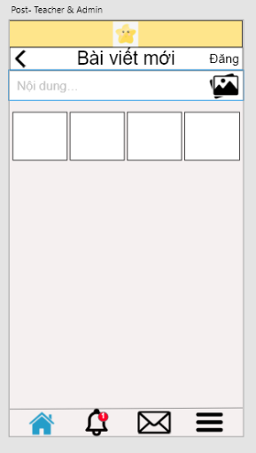

***Teacher:***

|  |  |  |  |  |
| --- | --- | --- | --- | --- |
| Tên | Kiểu | Nguồn dữ liệu | Mặc định | Mô tả/Ghi chú |
| Màn hình đăng bài | Màn hình |  |  | Màn hình (chỉ dành cho nhóm người dùng Admin và Teacher) |
| Nhập bình luận | TextView |  |  |  |
| Chọn ảnh | Button |  |  | Chọn ảnh để đăng từ thư viện |
| Hình ảnh bài đăng | ImageView | Thư viện từ điện thoại |  | Hiển thị hình ảnh sẽ đăng |
| Đăng | Button |  |  | Đăng bài viết |

**8. Màn hình thông báo**

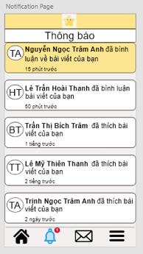

***Admin&Teacher&Parent:***

|  |  |  |  |  |
| --- | --- | --- | --- | --- |
| Tên | Kiểu | Nguồn dữ liệu | Mặc định | Mô tả/Ghi chú |
| Màn hình thông báo | Màn hình |  |  | Màn hình (click thông báo icon ở navigation bar) |
| Dòng thông báo | TableView | CSDL |  | Hiển thị các thông báo của các người dùng khác về bài đăng của liên quan đến người dùng |
| Vùng 1 thông báo | TableRow |  |  | Chứa các thông tin của thông báo và thông tin người dùng tương tác, nhấn vào để sang MH bài viết |
| Hình ảnh đại diện người tương tác | ImageView | CSDL |  | Hiển thị hình ảnh đại diện của người tương tác liên quan người dùng |
| Tên người tương tác | Label | CSDL |  | Hiển thị tên của chủ tương tác |
| Thời gian tương tác | Label | CSDL |  | Hiển thị thời gian của tương tác |
| Nội dung tương tác | Label | CSDL |  | Hiển thị nội dung của tương tác |

**9. Màn hình bài viết**

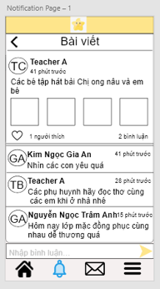

***Teacher&Parent:***

|  |  |  |  |  |
| --- | --- | --- | --- | --- |
| Tên | Kiểu | Nguồn dữ liệu | Mặc định | Mô tả/Ghi chú |
| Màn hình bài viết | Màn hình |  |  | Màn hình |
| Vùng bài viết | View | CSDL |  | Hiển thị các thông tin về bài viết |
| Ảnh đại diện chủ bài viết | ImageView | CSDL |  | Ảnh đại diện của chủ bài viết |
| Tên chủ bài viết | Label | CSDL |  | Hiển thị tên của chủ bài viết |
| Thời gian bài viết được đăng | Label | CSDL |  | Hiển thị thời gian bài viết được đăng |
| Nội dung chủ bài viết | Label | CSDL |  | Hiển thị nội dung của bài viết |
| Hình ảnh bài viết | ImageView | CSDL |  | Hiển thị hình ảnh của bài viết |
| Tim | Button |  |  | Hiển thị trạng thái yêu thích của người dùng với bài viết, đổi màu khi đã thích. |
| Số lượng yêu thích | TextView | CSDL |  | Hiển thị số lượng yêu thích của bài viết |
| Số lượng bình luận | TextView | CSDL |  | Hiển thị số lượng của bình luận |
| Dòng bình luận | TableView | CSDL |  | Hiển thị các bình luận của các người dùng khác về bài viết |
| Vùng 1 bình luận | TableRow |  |  | Chứa các thông tin của bình luận |
| Hình ảnh đại diện người bình luận | ImageView | CSDL |  | Hiển thị hình ảnh đại diện của người bình luận |
| Tên người bình luận | Label | CSDL |  | Hiển thị tên của chủ bình luận |
| Thời gian bình luận | Label | CSDL |  | Hiển thị thời gian của bình luận |
| Nội dung bình luận | Label | CSDL |  | Hiển thị nội dung của bình luận |
| Bình luận | TextView |  |  |  |
| Đăng bình luận | Button |  |  | Đăng bình luận |

**10. Màn hình danh sách tin nhắn**

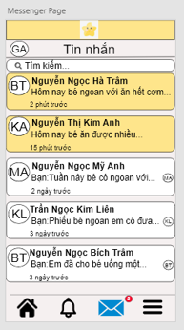

***Admin&Teacher&Parent:***

|  |  |  |  |  |
| --- | --- | --- | --- | --- |
| Tên | Kiểu | Nguồn dữ liệu | Mặc định | Mô tả/Ghi chú |
| Màn hình danh sách tin nhắn | Màn hình |  |  | Màn hình (click thông báo icon ở navigation bar) |
| Tìm kiếm | TextView |  |  |  |
| Dòng danh sách tin nhắn | TableView | CSDL |  | Hiển thị danh sách tin nhắn từ các người dùng khác gửi đến người dùng |
| Vùng tin nhắn từ 1 người dùng | TableRow |  |  | Chứa các thông tin tin nhắn từ 1 người dùng khác, nhấn vào chuyển sang MH tin nhắn |
| Hình ảnh đại diện người gửi tin nhắn | ImageView | CSDL |  | Hiển thị hình ảnh đại diện của người gửi tin nhắn |
| Tên người gửi tin nhắn | Label | CSDL |  | Hiển thị tên của người gửi tin nhắn |
| Thời gian gửi tin nhắn | Label | CSDL |  | Hiển thị thời gian của tin nhắn được gửi |
| Nội dung tin nhắn | Label | CSDL |  | Hiển thị 1 phần nội dung của tin nhắn |
| Hình ảnh đại diện của người dùng | ImageView | CSDL |  | Hiển thị ảnh cá nhân của người dùng nếu người dùng đã xem tin nhắn mới nhất từ người gửi |

**11. Màn hình tin nhắn**

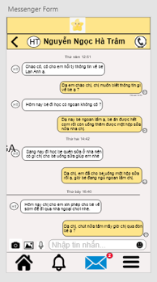

***Teacher&Parent:***

|  |  |  |  |  |
| --- | --- | --- | --- | --- |
| Tên | Kiểu | Nguồn dữ liệu | Mặc định | Mô tả/Ghi chú |
| Màn hình tin nhắn | Màn hình |  |  | Màn hình |
| Tựa đề | UINavigation.Title | CSDL |  | Tên người gửi tin nhắn |
| Gọi | UINavigation.Button |  |  | Gọi người gửi tin nhắn |
| Dòng tin nhắn | TableView | CSDL |  | Hiển thị các tin nhắn từ cuộc trò chuyện giữa người dùng khác và người dùng |
| Vùng tin nhắn | TableRow |  |  | Chứa các thông tin của tin nhắn |
| Hình ảnh đại diện người gửi tin nhắn | ImageView | CSDL |  | Hiển thị hình ảnh đại diện của người gửi tin nhắn |
| Thời gian gửi tin nhắn | Label | CSDL |  | Hiển thị thời gian của tin nhắn được gửi |
| Nội dung tin nhắn | Label | CSDL |  | Hiển thị 1 phần nội dung của tin nhắn |

**12. Màn hình chức năng bổ sung**

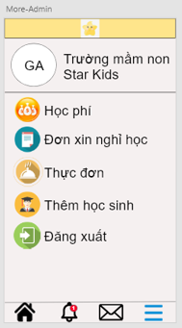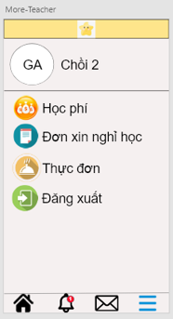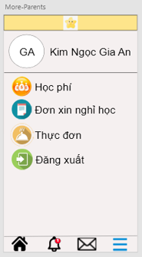

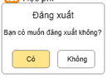

***Admin:***

|  |  |  |  |  |
| --- | --- | --- | --- | --- |
| Tên | Kiểu | Nguồn dữ liệu | Mặc định | Mô tả/Ghi chú |
| Màn hình chức năng bổ sung | Màn hình |  |  | Màn hình (click thông báo icon ở navigation bar) |
| Vùng thông tin cá nhân | View |  |  | Chứa thông tin của trường, khi nhấn vào sẽ chuyển đến MH danh sách lớp học. |
| Hình ảnh đại diện của người dùng | ImageView | CSDL |  | Hiển thị ảnh đại diện của trường |
| Tên người dùng | Label | CSDL |  | Hiển thị tên của trường Star Kids |
| Dòng danh sách chức năng bổ sung | TableView |  |  | Hiển thị danh sách các chức năng bổ sung |
| Vùng 1 chức năng | TableRow |  |  | Chứa các thông tin về chức năng, nhấn vào sẽ đến MH của chức năng tương ứng. Riêng chức năng đăng xuất sẽ đến dialog xác nhận. |
| Hình ảnh đại diện cho chức năng | ImageView | CSDL |  | Hiển thị hình ảnh đại diện của chức năng |
| Tên chức năng | Label | CSDL |  | Hiển thị tên của chức năng |
| Thời gian gửi tin nhắn | Label | CSDL |  | Hiển thị thời gian của tin nhắn được gửi |
| Nội dung tin nhắn | Label | CSDL |  | Hiển thị 1 phần nội dung của tin nhắn |
| Dialog xác nhận | Controller |  |  | Thông báo kết quả việc đổi mật khẩu |
| Có | Button |  |  | Đăng xuất người dùng hiện tại và chuyển đến MH đăng nhập |
| Không | Button |  |  | Tắt dialog xác nhận |

***Teacher:***

|  |  |  |  |  |
| --- | --- | --- | --- | --- |
| Tên | Kiểu | Nguồn dữ liệu | Mặc định | Mô tả/Ghi chú |
| Màn hình chức năng bổ sung | Màn hình |  |  | Màn hình (click thông báo icon ở navigation bar) |
| Vùng thông tin cá nhân | View |  |  | Chứa thông tin của lớp, khi nhấn vào sẽ chuyển đến MH danh sách học sinh của lớp. |
| Hình ảnh đại diện của người dùng | ImageView | CSDL |  | Hiển thị ảnh đại diện của lớp |
| Tên người dùng | Label | CSDL |  | Hiển thị tên của lớp |
| Dòng danh sách chức năng bổ sung | TableView |  |  | Hiển thị danh sách các chức năng bổ sung |
| Vùng 1 chức năng | TableRow |  |  | Chứa các thông tin về chức năng, nhấn vào sẽ đến MH của chức năng tương ứng. Riêng chức năng đăng xuất sẽ đến dialog xác nhận. |
| Hình ảnh đại diện cho chức năng | ImageView | CSDL |  | Hiển thị hình ảnh đại diện của chức năng |
| Tên chức năng | Label | CSDL |  | Hiển thị tên của chức năng |
| Thời gian gửi tin nhắn | Label | CSDL |  | Hiển thị thời gian của tin nhắn được gửi |
| Nội dung tin nhắn | Label | CSDL |  | Hiển thị 1 phần nội dung của tin nhắn |
| Dialog xác nhận | Controller |  |  | Thông báo kết quả việc đổi mật khẩu |
| Có | Button |  |  | Đăng xuất người dùng hiện tại và chuyển đến MH đăng nhập |
| Không | Button |  |  | Tắt dialog xác nhận |

***Parent:***

|  |  |  |  |  |
| --- | --- | --- | --- | --- |
| Tên | Kiểu | Nguồn dữ liệu | Mặc định | Mô tả/Ghi chú |
| Màn hình chức năng bổ sung | Màn hình |  |  | Màn hình (click thông báo icon ở navigation bar) |
| Vùng thông tin cá nhân | View |  |  | Chứa thông tin của bé, khi nhấn vào sẽ chuyển đến MH thông tin của bé. |
| Hình ảnh đại diện của người dùng | ImageView | CSDL |  | Hiển thị ảnh đại diện của bé |
| Tên người dùng | Label | CSDL |  | Hiển thị tên của bé |
| Dòng danh sách chức năng bổ sung | TableView |  |  | Hiển thị danh sách các chức năng bổ sung |
| Vùng 1 chức năng | TableRow |  |  | Chứa các thông tin về chức năng, nhấn vào sẽ đến MH của chức năng tương ứng. Riêng chức năng đăng xuất sẽ đến dialog xác nhận. |
| Hình ảnh đại diện cho chức năng | ImageView | CSDL |  | Hiển thị hình ảnh đại diện của chức năng |
| Tên chức năng | Label | CSDL |  | Hiển thị tên của chức năng |
| Thời gian gửi tin nhắn | Label | CSDL |  | Hiển thị thời gian của tin nhắn được gửi |
| Nội dung tin nhắn | Label | CSDL |  | Hiển thị 1 phần nội dung của tin nhắn |
| Dialog xác nhận | Controller |  |  | Thông báo kết quả việc đổi mật khẩu |
| Có | Button |  |  | Đăng xuất người dùng hiện tại và chuyển đến MH đăng nhập |
| Không | Button |  |  | Tắt dialog xác nhận |

**13. Màn hình danh sách lớp**

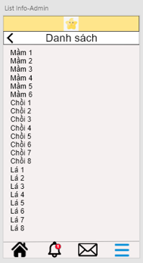

***Teacher:***

|  |  |  |  |  |
| --- | --- | --- | --- | --- |
| Tên | Kiểu | Nguồn dữ liệu | Mặc định | Mô tả/Ghi chú |
| Màn hình danh sách lớp | Màn hình |  |  | Màn hình |
| Dòng danh sách lớp | TableView | CSDL |  | Hiển thị danh sách lớp |
| Lớp | TableRow | CSDL |  | Tên lớp, nhấn vào chuyển đến MH danh sách học sinh thuộc lớp đã chọn |

**14. Màn hình danh sách học sinh**

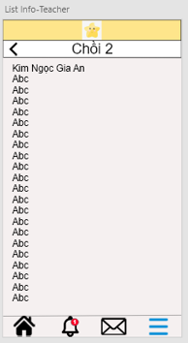

***Teacher:***

|  |  |  |  |  |
| --- | --- | --- | --- | --- |
| Tên | Kiểu | Nguồn dữ liệu | Mặc định | Mô tả/Ghi chú |
| Màn hình danh sách học sinh | Màn hình |  |  | Màn hình |
| Dòng danh sách học sinh | TableView | CSDL |  | Hiển thị danh sách học sinh |
| Học sinh | TableRow | CSDL |  | Tên học sinh, nhấn vào chuyển đến MH thông tin của bé |

**15. Màn hình thông tin của bé**

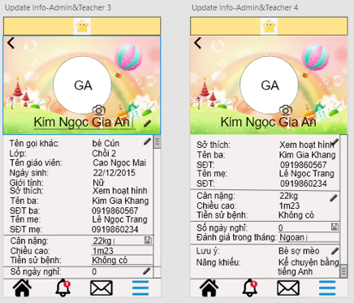

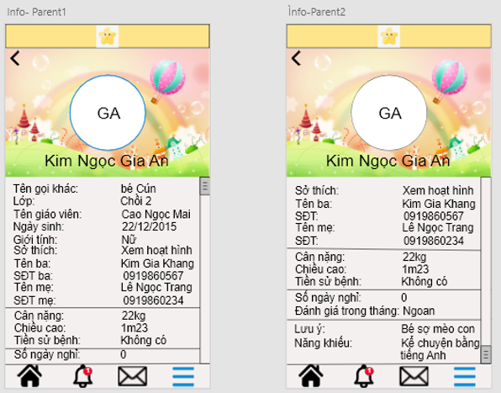

***Admin & Teacher:***

|  |  |  |  |  |
| --- | --- | --- | --- | --- |
| Tên | Kiểu | Nguồn dữ liệu | Mặc định | Mô tả/Ghi chú |
| Màn hình thông tin của bé | Màn hình |  |  | Màn hình |
| Ảnh bìa | ImageView |  | Cover.png |  |
| Ảnh đại diện | ImageView | CSDL |  | Ảnh đại diện của bé |
| Vùng thông tin cơ bản | View |  |  | Chứa các thông tin của bé |
| Vùng thông tin sức khỏe | View |  |  | Chứa các thông tin của bé |
| Vùng thông tin học tập | View |  |  | Chứa các thông tin của bé |
| Vùng thông tin bổ sung | View |  |  | Chứa các thông tin của bé |
| Thông tin cơ bản | Label | CSDL |  | Chứa các thông tin cơ bản của bé gồm tên gọi khác, lớp, tên giáo viên, ngày sinh, giới tính, sở thích, tên ba, sđt ba, tên mẹ, sđt mẹ. |
| Thông tin sức khỏe | Label | CSDL |  | Chứa các thông tin cơ bản của bé gồm cân nặng, chiều cao, tiền sử bệnh |
| Thông tin học tập | Label | CSDL |  | Chứa các thông tin cơ bản của bé gồm số ngày nghỉ, đánh giá trong tháng |
| Thông tin bổ sung | Label | CSDL |  | Chứa các thông tin cơ bản của bé gồm lưu ý, năng khiếu |
| Thay đổi ảnh đại diện | Button |  | Camera.png |  |
| Thay đổi thông tin | Button |  | Edit.png | Đổi các thông tin của bé |
| Thay đổi thông tin cơ bản | TextView | CSDL |  | Thay đổi các thông tin cơ bản của bé gồm tên gọi khác, lớp, tên giáo viên, ngày sinh, giới tính, sở thích, tên ba, sđt ba, tên mẹ, sđt mẹ. |
| Thay đổi thông tin sức khỏe | TextView | CSDL |  | Thay đổi các thông tin cơ bản của bé gồm cân nặng, chiều cao, tiền sử bệnh |
| Thay đổi thông tin học tập | TextView | CSDL |  | Thay đổi các thông tin cơ bản của bé gồm số ngày nghỉ, đánh giá trong tháng |
| Thay đổi thông tin bổ sung | TextView | CSDL |  | Thay đổi các thông tin cơ bản của bé gồm lưu ý, năng khiếu |

***Parent:***

|  |  |  |  |  |
| --- | --- | --- | --- | --- |
| Tên | Kiểu | Nguồn dữ liệu | Mặc định | Mô tả/Ghi chú |
| Màn hình thông tin của bé | Màn hình |  |  | Màn hình |
| Ảnh bìa | ImageView |  | Cover.png |  |
| Ảnh đại diện | ImageView | CSDL |  | Ảnh đại diện của bé |
| Vùng thông tin cơ bản | View |  |  | Chứa các thông tin của bé |
| Vùng thông tin sức khỏe | View |  |  | Chứa các thông tin của bé |
| Vùng thông tin học tập | View |  |  | Chứa các thông tin của bé |
| Vùng thông tin bổ sung | View |  |  | Chứa các thông tin của bé |
| Thông tin cơ bản | Label | CSDL |  | Chứa các thông tin cơ bản của bé gồm tên gọi khác, lớp, tên giáo viên, ngày sinh, giới tính, sở thích, tên ba, sđt ba, tên mẹ, sđt mẹ. |
| Thông tin sức khỏe | Label | CSDL |  | Chứa các thông tin cơ bản của bé gồm cân nặng, chiều cao, tiền sử bệnh |
| Thông tin học tập | Label | CSDL |  | Chứa các thông tin cơ bản của bé gồm số ngày nghỉ, đánh giá trong tháng |
| Thông tin bổ sung | Label | CSDL |  | Chứa các thông tin cơ bản của bé gồm lưu ý, năng khiếu |

**16. Màn hình học phí**

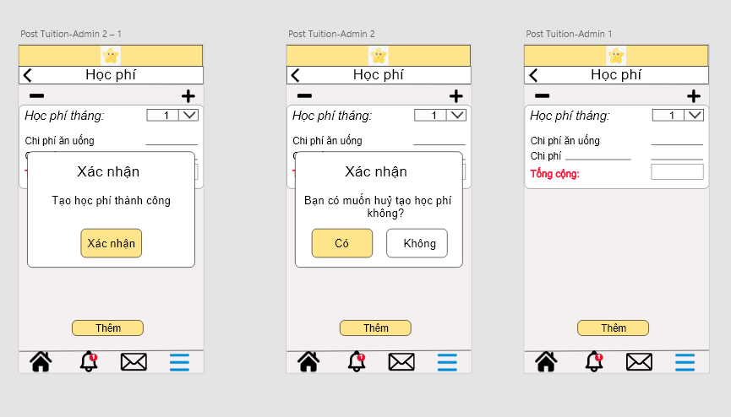

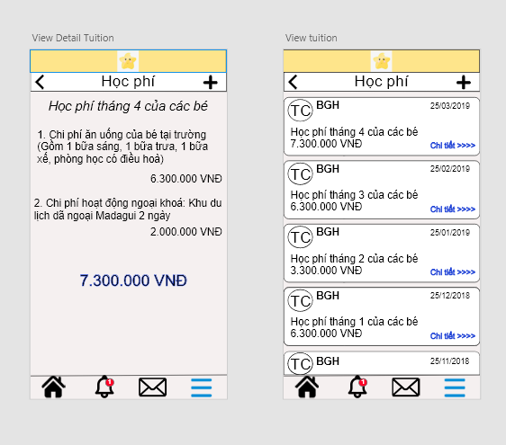

***Admin & Teacher:***

|  |  |  |  |  |
| --- | --- | --- | --- | --- |
| Tên | Kiểu | Nguồn dữ liệu | Mặc định | Mô tả/Ghi chú |
| Màn hình nhập thông tin học phí của bé | Màn hình |  |  | Màn hình |
| Thêm | Button |  |  | Thêm học phí mới của bé và CSDL |
| Dialog xác nhận | Controller |  |  | Thông báo kết quả việc xác nhận hủy thêm học phí của bé |
| Có | Button |  |  | Xác nhận hủy thêm học phí vào cơ sở dữ liệu |
| Không | Button |  |  | Tắt dialog xác nhận và thêm dữ liệu học phí của bé vào CSDL |
| Dialog xác nhận | Controller |  |  | Xác nhận việc thêm thông tin học phí mới vào CSDL |
| Xác nhận | Button |  |  | Tắt dialog xác nhận và lưu dữ liệu học phí mới vào CSDL |
| Màn hình xem thông tin học phí của các bé | Màn hình |  |  | Màn hình |
| Chi tiết | Label |  |  | Chuyển sang trang chi tiết về học phí của bé trong tháng |
| “+” | Button |  |  | Thêm ô nhập học phí mới cho bé |
| “-“ | Button |  |  | Giảm ô nhập học phí mới cho bé |
| Học phí tháng | Label |  |  | Mục thông tin của màn hình thêm học phí được điền theo dạng combobox |
| Chi phí ăn uống | Label |  |  | Mục thông tin của màn hình thêm học phí được điền theo dạng textview |
| Chi phí phát sinh | Label |  |  | Mục thông tin của màn hình thêm học phí được điền theo dạng textview |
| Tổng cộng | Label |  |  | Mục thông tin của màn hình thêm học phí được điền theo dạng textbox |

***Parent:***

|  |  |  |  |  |
| --- | --- | --- | --- | --- |
| Tên | Kiểu | Nguồn dữ liệu | Mặc định | Mô tả/Ghi chú |
| Màn hình xem thông tin học phí của các bé | Màn hình |  |  | Màn hình |
| Chi tiết | Label |  |  | Chuyển sang trang chi tiết về học phí của bé trong tháng |

**17. Màn hình đơn xin nghỉ học**

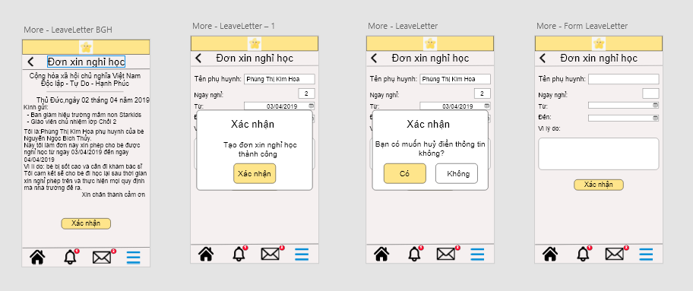

***Admin & Teacher:***

|  |  |  |  |  |
| --- | --- | --- | --- | --- |
| Tên | Kiểu | Nguồn dữ liệu | Mặc định | Mô tả/Ghi chú |
| “Xác nhận” | Button | CSDL |  | Xác nhận các đơn xin nghỉ học từ các tài khoản phụ huynh gửi đến |
| Đơn xin nghỉ học | Label | CSDL |  | Template |

***Parent:***

|  |  |  |  |  |
| --- | --- | --- | --- | --- |
| Tên | Kiểu | Nguồn dữ liệu | Mặc định | Mô tả/Ghi chú |
| Đơn xin nghỉ học | Label |  |  | Form điền thông tin xin nghỉ học cho bé |
| “Tên phụ huynh” | Label |  |  | Mục thông tin của form đơn xin nghỉ học được nhập dưới dạng textbox |
| “Ngày nghỉ” | Label |  |  | Form |
| “Từ” | Label |  |  | Mục thông tin của form đơn xin nghỉ học được nhập dưới dạng combobox |
| “Đến” | Label |  |  | Mục thông tin của form đơn xin nghỉ học được nhập dưới dạng combobox |
| “Vì lí do” | Label |  |  | Mục thông tin của form đơn xin nghỉ học được nhập dưới dạng textbox |
| “Xác nhận” | Button |  |  | Chuyển tiếp sang dialog thông báo xác thực |
| Có | Button |  |  | Xác nhận hủy nhập thông tin đơn xin nghỉ học vào cơ sở dữ liệu |
| Không | Button |  |  | Tắt dialog xác nhận và thêm dữ liệu đơn xin nghỉ học của bé vào CSDL |
| Dialog xác nhận | Controller |  |  | Xác nhận việc thêm thông tin đơn xin nghỉ học mới vào CSDL |
| “Xác nhận” | Button |  |  | Tắt dialog xác nhận và lưu dữ liệu đơn xin nghỉ học mới vào CSDL |
| “Tạo đơn xin nghỉ học thành công” | Label |  |  | Form |

**18. Màn hình thực đơn**

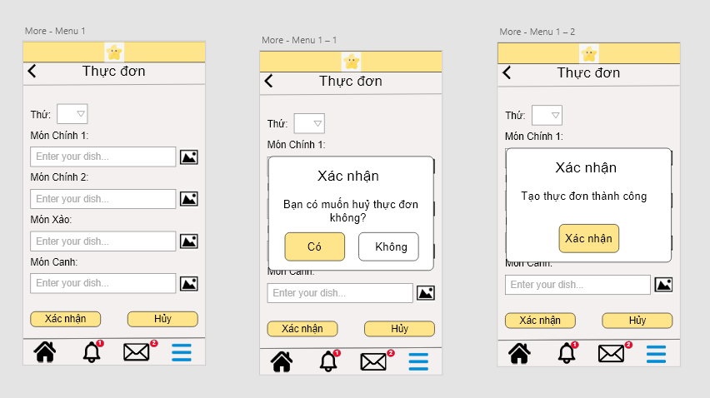

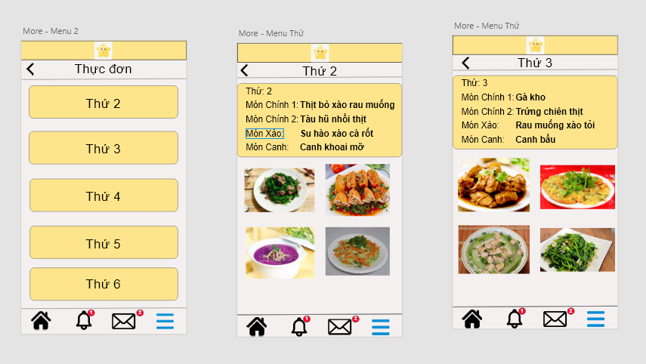

***Admin & Teacher:***

|  |  |  |  |  |
| --- | --- | --- | --- | --- |
| Tên | Kiểu | Nguồn dữ liệu | Mặc định | Mô tả/Ghi chú |
| “Thực đơn” | Label |  |  | Form |
| “Thứ” | Label |  |  | Mục thông tin của form thực đơn được điền dưới dạng combobox |
| “Món chính 1” | Label |  |  | Mục thông tin của form thực đơn được điền dưới dạng textbox |
| “Món chính 2” | Label |  |  | Mục thông tin của form thực đơn được điền dưới dạng textbox |
| “Món xào” | Label |  |  | Mục thông tin của form thực đơn được điền dưới dạng textbox |
| “Món canh” | Label |  |  | Mục thông tin của form thực đơn được điền dưới dạng textbox |
| “(picture)” | Button |  |  | Chuyển tiếp sang dialog chọn hình nền món ăn để đính kèm |
| “Xác nhận” | Button |  |  | Chuyển tiếp sang dialog thông báo xác thực việc thêm món ăn |
| “Hủy” | Button |  |  | Tắt form điền thông tin món ăn vào thực đơn |
| “Có” | Button |  |  | Quay trở lại form điền thông tin thực đơn |
| “Không” | Button |  |  | Tắt form điền thực đơn và lưu dữ liệu vào CSDL |
| “Tạo thực đơn thành công” | Label |  |  | Label thông báo về việc dữ liệu thực đơn được lưu vào CSDL |

***Parent:***

|  |  |  |  |  |
| --- | --- | --- | --- | --- |
| Tên | Kiểu | Nguồn dữ liệu | Mặc định | Mô tả/Ghi chú |
| “Thực đơn” | Label |  |  | Template xem danh sách thực đơn dưới dạng các thứ trong tuần |
| “Thứ 2” | Button | CSDL |  | Chuyển sang màn hình chi tiết các món ăn trong ngày được lưu vào CSDL trước đó |
| “Thứ 3” | Button | CSDL |  | Chuyển sang màn hình chi tiết các món ăn trong ngày được lưu vào CSDL trước đó |
| “Thứ 4” | Button | CSDL |  | Chuyển sang màn hình chi tiết các món ăn trong ngày được lưu vào CSDL trước đó |
| “Thứ 5” | Button | CSDL |  | Chuyển sang màn hình chi tiết các món ăn trong ngày được lưu vào CSDL trước đó |
| “Thứ 6” | Button | CSDL |  | Chuyển sang màn hình chi tiết các món ăn trong ngày được lưu vào CSDL trước đó |

**19. Màn hình thêm học sinh**

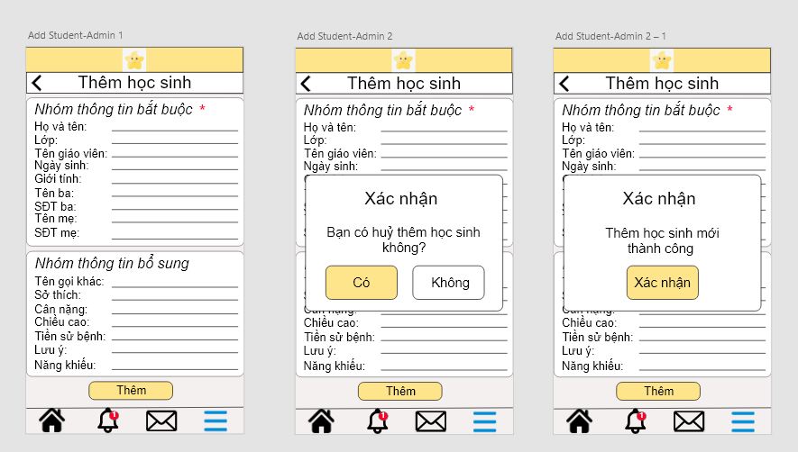

***Admin & Teacher:***

|  |  |  |  |  |
| --- | --- | --- | --- | --- |
| Tên | Kiểu | Nguồn dữ liệu | Mặc định | Mô tả/Ghi chú |
| “Thêm học sinh” | Label |  |  | Form nhập thông tin nhằm mục đích thêm học viên mới vào CSDL của trường |
| “Nhóm thông tin bắt buộc” | Label |  |  | Mục thông tin bắt buộc cần điền vào để lưu dữ liệu |
| “Họ và tên” | Label |  |  | Mục thông tin của form “Thêm học sinh” được nhập vào dưới dạng text |
| “Lớp” | Label |  |  | Mục thông tin của form “Thêm học sinh” được nhập vào dưới dạng text |
| “Tên giáo viên” | Label |  |  | Mục thông tin của form “Thêm học sinh” được nhập vào dưới dạng text |
| “Ngày sinh” | Label |  |  | Mục thông tin của form “Thêm học sinh” được nhập vào dưới dạng text |
| “Giới tính” | Label |  |  | Mục thông tin của form “Thêm học sinh” được nhập vào dưới dạng text |
| “Tên ba” | Label |  |  | Mục thông tin của form “Thêm học sinh” được nhập vào dưới dạng text |
| “SĐT ba” | Label |  |  | Mục thông tin của form “Thêm học sinh” được nhập vào dưới dạng text |
| “Tên mẹ” | Label |  |  | Mục thông tin của form “Thêm học sinh” được nhập vào dưới dạng text |
| “SĐT mẹ” | Label |  |  | Mục thông tin của form “Thêm học sinh” được nhập vào dưới dạng text |
| “Nhóm thông tin bổ sung” | Label |  |  | Mục thông tin bổ sung cần điền vào để lưu dữ liệu |
| “Tên gọi khác” | Label |  |  | Mục thông tin của form “Thêm học sinh” được nhập vào dưới dạng text |
| “Sở thích” | Label |  |  | Mục thông tin của form “Thêm học sinh” được nhập vào dưới dạng text |
| “Cân nặng” | Label |  |  | Mục thông tin của form “Thêm học sinh” được nhập vào dưới dạng text |
| “Chiều cao” | Label |  |  | Mục thông tin của form “Thêm học sinh” được nhập vào dưới dạng text |
| “Tiền sử bệnh” | Label |  |  | Mục thông tin của form “Thêm học sinh” được nhập vào dưới dạng text |
| “Lưu ý” | Label |  |  | Mục thông tin của form “Thêm học sinh” được nhập vào dưới dạng text |
| “Năng khiếu” | Label |  |  | Mục thông tin của form “Thêm học sinh” được nhập vào dưới dạng text |